Министерство науки и высшего образования Российской Федерации

Федеральное государственное бюджетное образовательное учреждение

высшего образования

«Вятский государственный университет»

Колледж ВятГУ

**ОТЧЕТ**

**ПО ДОМАШНЕЙ КОНТРОЛЬНОЙ РАБОТЕ №2**

**«ИЗУЧЕНИЕ ОДНОМЕРНЫХ МАССИВОВ И СТРОК»**

**ПО ДИСЦИПЛИНЕ «ОСНОВЫ АЛГОРИТМИЗАЦИИ И ПРОГРАММИРОВАНИЯ»**

Выполнил: студент учебной группы

ИСПк-204 – 52 - 00

Седов Павел Алексеевич

Преподаватель:

Сергеева Елизавета Григорьевна

Киров

2022

В отчете должны отображаться:

1. Цель лабораторной работы
2. Формулировка задания (с вариантом)
3. Схема алгоритма с комментариями
4. Код программы
5. Результат выполнения программы
6. Вывод
7. Цель лабораторной работы:

Получить базовые навыки работы с одномерными массивами, освоить принципы работы со строками как с частным случаем одномерных массивов.

1. Формулировка задания (с вариантом):

Вариант 17:

**1**. Написать программу, выполняющую поиск такого максимального k, что сумма k элементов массива не превосходит заданного числа s.

**2.** Написать программу, определяющую является ли заданная строка последовательностью исходной строки.

1. Схема алгоритма с комментариями:

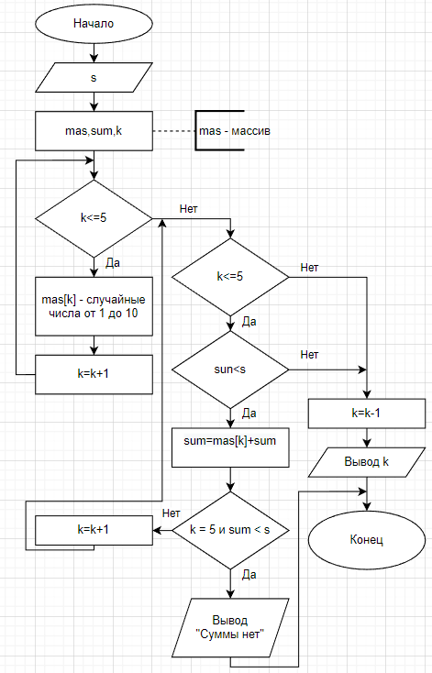

Рисунок 1 - Схема алгоритма к заданию 1

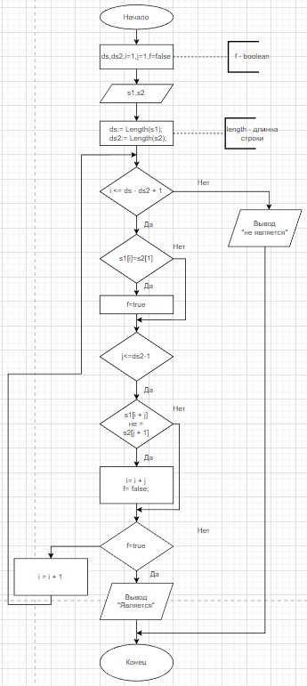

Рисунок 2 - Схема алгоритма к заданию 2

1. Код программы

Задание 1:

**var**

a: string; sum: integer;

mas: **array**[1..10] **of** integer;

**begin**

**var** s:= readlninteger;

**for var** k := 1 **to** 5 **do**

**begin**

mas[k] := random(1, 10);

print(' ', mas[k]);

**end**;

**for var** k := 1 **to** 5 **do**

**begin**

**if** (sum < s) **then**

**begin**

sum := mas[k] + sum;

**if** (k = 5) **and** (sum < s) **then**

println(' Суммы нет');

**end**

**else**

**begin**

println(' Итог=', k - 1);

**break**;

**end**;

**end**;

**end**.

Задание 2:

**var** s1,s2:string; ds,ds2,i: integer; f: boolean;

**begin**

**var** s1:= readlnstring;

**var** s2:= readlnstring;

i:= 1;

ds:= Length(s1);

ds2:= Length(s2);

f:= false;

**while** i <= ds - ds2 + 1 **do**

**begin**

**if** (s1[i]=s2[1]) **then**

**begin**

f:= true;

**for var** j := 1 **to** ds2 - 1 **do**

**if** (s1[i + j]<>s2[j + 1]) **then**

**begin**

i:= i + j;

f:= false;

**break**

**end**;

**if** f **then**

**begin**

print('является');

**exit**;

**end**;

**end**;

i:=i+ 1;

**end**;

print('не является');

**end**.

1. Результат выполнения программы

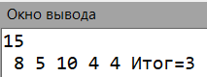

Рисунок 3 - Результат выполнения программы 1

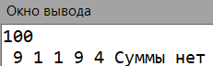

Рисунок 4 - Результат выполнения программы 1

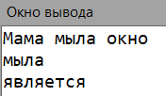

Рисунок 5 - Результат выполнения программы 2

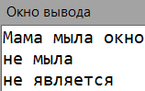

Рисунок 6 - Результат выполнения программы 2

1. Вывод